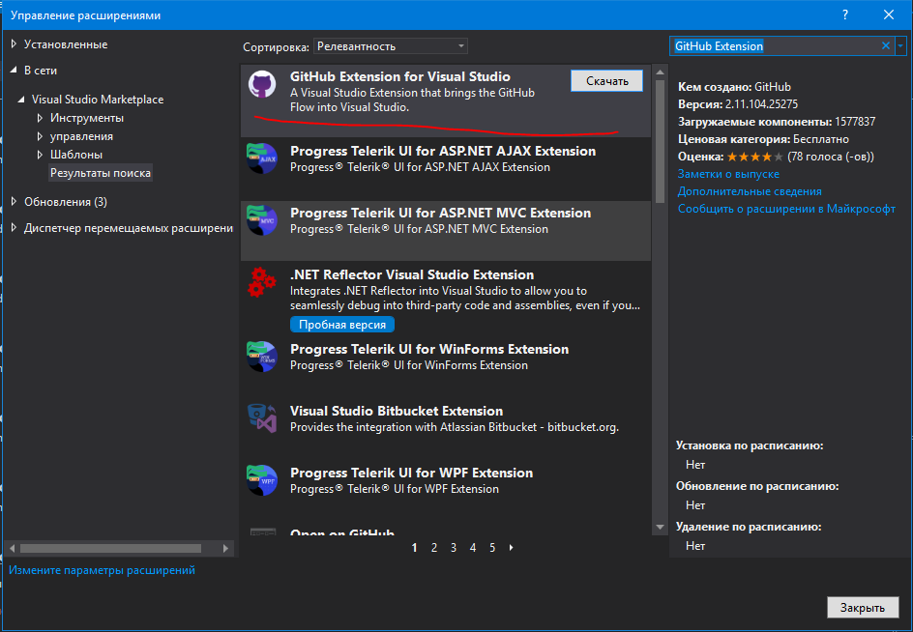

Нажимам скачать и устанавливаем  
перезагружаем вижуал студио

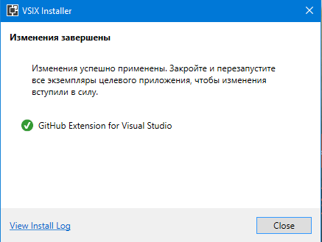

После закрытия будет несколько окон как при установке, в итоге получаем уведомление что все установлено

далее в уже готово проекте нажимаем пкм по решению в обозревателе решений и выбираем «Добавить решение в систему контроля версий»  
  
потом открываем Teamexploer

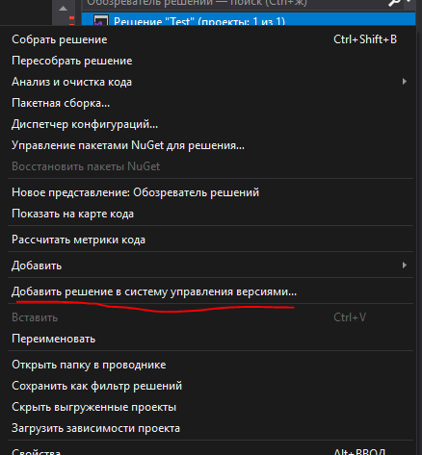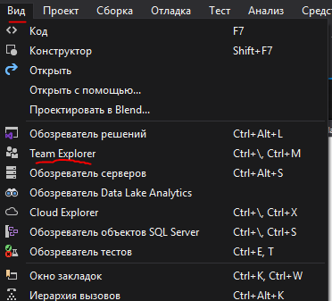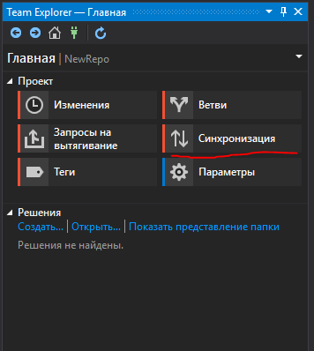

Нажим нажимаем на кнопку синхронизация

нажимаем подключится и нас попросят авторизоваться через браузер

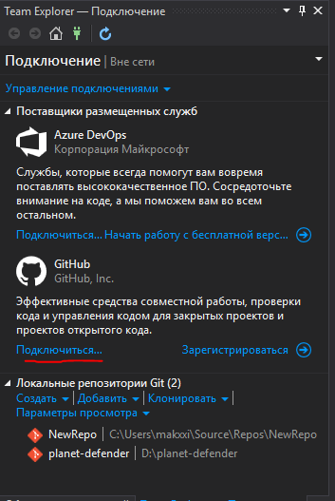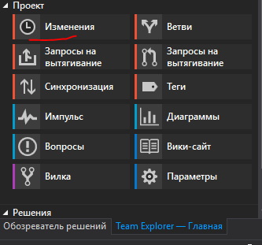

Посмле каких либо изменений нажимаем кнопку изменения  
  
вписываем комит и нажимаем зафиксировать все

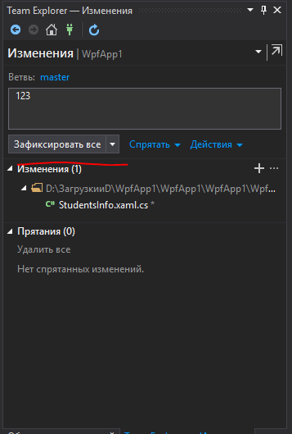

в случае если рипозиторий с этим приложением не был создан нам выдадут сообщение что нужно его создать создаем

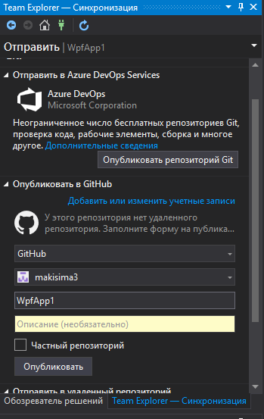

После зафиксированных изменений переходим во вкладку синхронизация   
в исходящий фиксациях нажимаем на кнопку отправить   
после в верху появится кнопка синхронизировать , нажимаем на нее

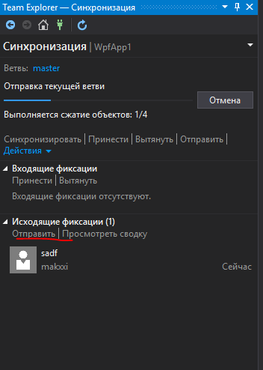

вообще он отправит изменения сразу после нажатия кнопки отправить  
но синхронизацию делаем на всякий случай.

